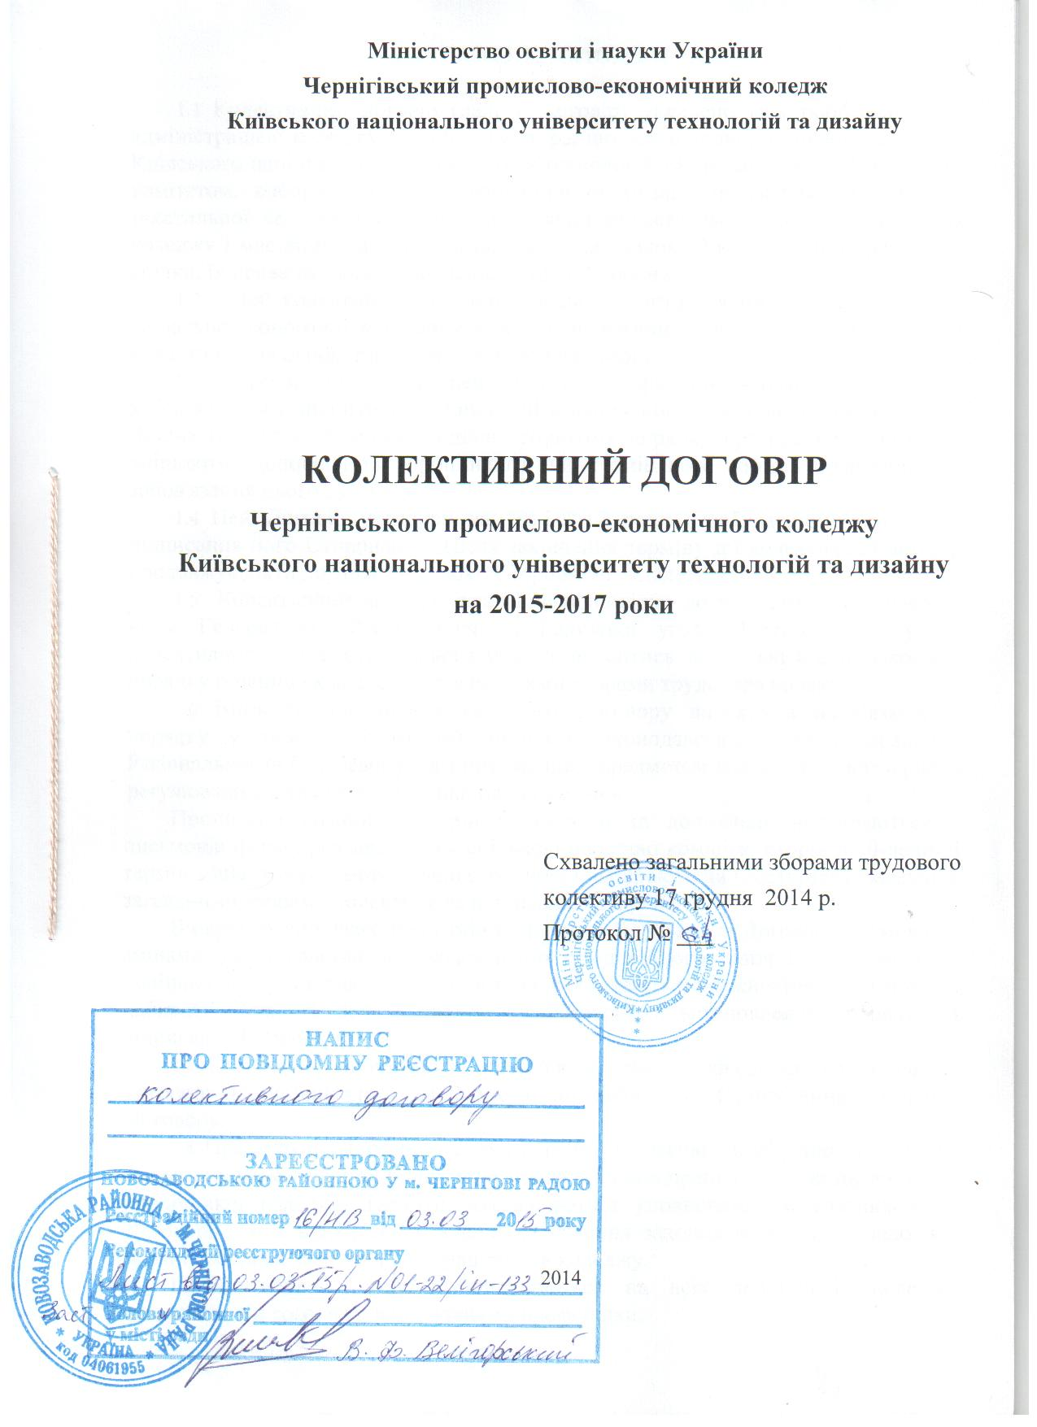

1 ЗАГАЛЬНІ ПОЛОЖЕННЯ

- Колективний договір (далі – Договір) укладено між роботодавцем - адміністрацією коледжу в особі директора, що має відповідні повноваження від Київського національного університету технологій та дизайну та профспілковим комітетом, виборним органом первинної організації профспілки працівників текстильної та легкої промисловості, який представляє інтереси працівників коледжу і має відповідні повноваження згідно закону України «Про професійні спілки, їх права та гарантії діяльності» (далі Сторони).
- Цей колективний договір є правовим актом, який регулює трудові і соціально-економічні відносини між уповноваженим роботодавцем і трудовим колективом на основі взаємного узгодження сторін.
- Сторони визнають цей Договір нормативно-правовим актом і зобов’язуються виконувати встановлені в ньому норми, умови та домовленості. Жодна із Сторін не може в односторонньому порядку приймати рішення, що змінюють, доповнюють, припиняють чи відміняють норми, положення та зобов'язання цього Договору.
- Цей Договір укладено на 2015-2017 роки і набуває чинності з дня підписання його Сторонами . Після закінчення терміну дії колективний договір продовжує діяти до того часу, доки Сторони не укладуть новий.
- Колективний договір укладений відповідно до чинного законодавства, норм Генеральної, Регіональної та Галузевої угод. Протягом строку дії колективного договору, до нього можуть вноситись зміни, які в обов'язковому порядку повинні схвалюватися загальними зборами трудового колективу.
- Зміни та доповнення до цього Договору вносять в обов’язковому порядку у зв’язку зі змінами чинного законодавства, умов Генеральної, Регіональної та Галузевої угод з питань, що є предметом колективно-договірного регулювання, а також з ініціативи однієї з сторін.
Пропозиції кожної з сторін щодо змін та доповнень надсилаються у письмовій формі, розглядаються спільною робочою комісією сторін в 10-денний термін з дня їх отримання іншою стороною і набирають чинності після схвалення загальними зборами колективу та підписання Сторонами.
В окремих випадках, коли зміни і доповнення до цього Договору обумовлені змінами законодавства або колективних угод вищого рівня і спрямовані на поліпшення становища працівників та не викликають розбіжностей, вони можуть набирати чинності після проведення переговорів у встановленому порядку і підписання Сторонами.
- Сторони розпочинають переговори щодо укладення колективного договору на новий строк за 2 місяці до закінчення строку чинності цього Договору.
- Предметом Договору є переважно додаткові, порівняно з чинним законодавством України, положення з оплати і умов праці, соціальні питання для працівників коледжу, гарантії, які надаються уповноваженим власником. У Договорі також відображені основні положення законодавства про працю, які мають особливе значення для працівників коледжу.
- Положення Договору поширюються на всіх працівників коледжу незалежно від того, чи є вони членами профспілки.
- Сторони забезпечують своєчасне виконання усіх зобов'язань та заходів, включених до Договору. Контроль за його виконанням здійснюється Сторонами, які його уклали.
- За порушення чи невиконання Договору Сторони несуть відповідальність згідно з Кодексом про адміністративні правопорушення, Законом України «Про колективні договори і угоди» та Кодексом законів про працю України.
- Контроль за виконанням Договору проводиться безпосередньо Сторонами, що його уклали. Сторони що підписали Договір, один раз на рік, звітують про його виконання на загальних зборах трудового колективу.
- Роботодавець протягом 45 днів після підписання цього Договору подає його на реєстрацію до відповідного місцевого органу державної виконавчої влади.
Протягом 14 днів після реєстрації роботодавець забезпечує тиражування цього Договору і доведення його змісту до всіх працівників коледжу.
- Договір зберігається у кожній із сторін і має однакову юридичну силу.
- Невід’ємною частиною Договору є додатки до нього ( додатки 1 -3 ).

2 ГОСПОДАРСЬКА, ЕКОНОМІЧНА ДІЯЛЬНІСТЬ ТА УПРАВЛІННЯ КОЛЕДЖОМ. ВЗАЄМОДІЯ СТОРІН

Адміністрація зобов’язується:

2.1 Розглядати подання та пропозиції профкому щодо виробничих, економічних питань, трудових відносин, зайнятості та оплати праці, умов та охорони праці, соціального захисту та інших питань, що є предметом колективного договору, надавати аргументовану відповідь не пізніше 10 днів після її надходження. Надати можливість представникам профспілки брати участь в їх обговоренні.

2.2 Приймати рішення з питань, що стосуються змін в організації праці, трудових, соціально-економічних прав та інтересів працівників за погодженням з профкомом, дотриманням чинного законодавства, умов Генеральної, Регіональної та Галузевої угод і цього Договору.

2.3 Надавати в тижневий термін на запит профкому інформацію, яка є в розпорядженні, з питань, що стосуються розвитку коледжу, результатів господарської та економічної діяльності, трудових відносин, зайнятості, оплати праці, умов і охорони праці, виконання цього Договору, умов Генеральної, Регіональної та Галузевої угод, а у разі затримки заробітної плати – про наявність коштів на рахунках коледжу.

Профспілковий комітет зобов'язується:
2.4 Запобігати виникненню індивідуальних та колективних трудових спорів, а в разі їх виникнення представляти інтереси працівників та сприяти їх вирішенню.
2.5 Сприяти розвитку та ефективності діяльності коледжу, зміцненню трудової дисципліни.

Сторони зобов'язуються:
2.6 Запобігати виникненню колективних та індивідуальних трудових спорів. Домагатися вирішення всіх розбіжностей шляхом переговорів та консультацій, примирних процедур, що проводитимуться протягом двох тижнів з дня звернення чи подання іншої сторони. У разі виникнення колективних чи індивідуальних зборів вирішувати їх згідно з чинним законодавством.
2.7 Утворити комісію з трудових спорів та забезпечити її роботу згідно з чинним законодавством.

3 ЗАБЕЗПЕЧЕННЯ ЗАЙНЯТОСТІ, ТРУДОВІ ВІДНОСИНИ,

РЕЖИМ ПРАЦІ ТА ВІДПОЧИНКУ

Адміністрація зобов’язується:
3.1 Питання трудових відносин працівників регулювати у відповідності з Кодексом законів про працю України, Законом України «Про зайнятість населення», Законом України «Про професійні спілки, їх права та гарантії діяльності», іншими законодавчими актами.
  - Прийняття на роботу нових працівників здійснювати тільки у випадках забезпечення повної продуктивної зайнятості працюючих.
  - Укладати, трудові договори з працівниками в порядку, передбаченому законодавством України, під розписку ознайомлювати працівників із наказом про їх прийняття.
  - Не звільняти працівників з роботи з ініціативи адміністрації без достатніх підстав і попереднього погодження з профспілковим комітетом.
  - Рішення про зміни в структурі навчального закладу, ліквідації чи реорганізації його структурних підрозділів, скорочення чисельності працюючих приймати тільки після попередніх консультацій з профспілковим комітетом не пізніше ніж за 3 місяці до здійснення даних заходів.
  - Проводити вивільнення працівників лише після використання всіх можливостей забезпечення їх зайнятості в коледжі. При вивільненні працівників у зв’язку зі змінами в організації праці, в тому числі реорганізацією, ліквідацією тощо, виплачувати вихідну допомогу у розмірі місячного середнього заробітку, а при звільненні у зв’язку з порушенням роботодавцем законодавства про працю, про охорону праці, колективного чи трудового договору у розмірі трьохмісячного середнього заробітку.
  - Забезпечити дотримання працівниками трудової дисципліни і правил внутрішнього розпорядку.
  - Створити необхідні умови працюючих для виконання їх службових обов'язків.
  - Установити в навчальному закладі п'ятиденний робочий тиждень із нормальною тривалістю робочого часу працівників 40 годин на тиждень та двома вихідними днями (субота, неділя) в наступному режимі :
початок роботи - 8.30
кінець роботи - 17.15
обідня перерва (45 хв.) - 12.30 - 13.15
Для деяких категорій працівників (бібліотекарі, лаборанти, швейцари та ін.) може бути встановлений гнучкий графік роботи, який пристосований до потреб навчального процесу із розрахунку 40 годинного робочого тижня.
Режим роботи викладачів визначати графіком навчального процесу та розкладом навчальних занять.
  - Напередодні святкових і неробочих днів (1 січня – Новий рік; 7 січня – Різдво Христове; 8 березня – Міжнародний жіночий день; 1 і 2 травня – День міжнародної солідарності трудящих; 9 травня – День перемоги; 28 червня – День Конституції України; 24 серпня – День незалежності України; Пасха; Трійця) тривалість роботи працівників, крім працівників, які працюють за гнучким графіком роботи скорочується на одну годину.
  - Спільно з профспілковим комітетом розробляти: правила внутрішнього трудового розпорядку, посадові інструкції та під розписку ознайомлювати з ними працівників.
  - Здійснювати і впроваджувати новий режим роботи в коледжі або для окремих працівників тільки після погодження його з профспілковим комітетом.
  - Переведення на іншу роботу допускається лише за згодою працівника. Не вважається переведенням на іншу роботу і не потребує згоди працівника переміщення його на інше робоче місце у межах спеціальності, кваліфікації чи посади, обумовленої трудовим договором. У зв’язку із змінами в організації праці допускається зміна істотних умов праці при продовженні роботи за тією ж спеціальністю, кваліфікацією чи посадою. Про зміну істотних умов праці – систему оплати праці, пільг, режиму роботи, встановлення неповного робочого дня та інших – працівник повинен бути повідомлений не пізніше ніж за два місяці. Якщо колишні істотні умови не може бути збережено, а працівник не згоден на продовження роботи в нових умовах, то трудовий договір припиняється.
  - Змінювати чи запроваджувати новий графік роботи в коледжі доводити до відома робітників не пізніше, ніж за один місяць до введення його в дію, лише після узгодження з профкомом.
  - Попередній розподіл навчального навантаження для педагогічних працівників на наступний навчальний рік проводити до 15 травня, а кінцевий розподіл - до 25 серпня, максимально дотримуючись наступності викладання навчальних дисциплін у групах.
  - Складання та затвердження тарифікаційного списку на навчальний рік проводити до 5 вересня за погодженням з профспілковим комітетом.
  - Надавати працівникам щорічну основну відпустку тривалістю, установленою законом України «Про відпустки», іншими нормативними документами.
  - Графік щорічних основних відпусток розробляти та затверджувати не пізніше 5 січня поточного року, максимально враховуючи побажання працюючих та під розписку ознайомлювати з ним працівників.
  - Працівникам, які успішно навчаються без відриву від виробництва у вищих закладах освіти та аспірантури, додавати додаткові оплачувані відпустки та вільні від роботи дні згідно Закону України «Про відпустки».
  - Працівникам з ненормованим робочим днем надавати додаткові оплачувані відпустки до 7 календарних днів. Тривалість додаткових відпусток визначати по різним категоріям працівників за погодження з профспілковим комітетом (додаток № 1 до Договору).
  - Надавати соціальні відпустки згідно ст.19 Закону України «Про відпустки» жінці, яка працює і має двох або більше дітей віком до 15 років, або дитину - інваліда, або яка усиновила дитину, одинокій матері, батьку, який виховує дитину без матері (в тому числі й у разі тривалого перебування матері в лікувальному закладі), а також особі, яка взяла дитину під опіку, надається щорічна додаткова оплачувана відпустка тривалістю 10 календарних днів без урахування святкових і неробочих днів. Жінкам у зв'язку з вагітністю та пологами, для догляду за дитиною до досягнення нею трирічного віку.
  - Надавати додаткові відпустки без збереження заробітної плати згідно статті 25 Закону України «Про відпустки» та за згодою сторін за сімейними обставинами і іншими причинами тривалістю не більше 15 календарних днів.
  - Встановити, що загальна тривалість щорічної основної та додаткової відпусток не повинна перевищувати 59 календарних днів (крім випадків передбачених чинним законодавством).

Профспілковий комітет зобов’язується:
  - Надавати практичну допомогу адміністрації та здійснювати контроль за виконанням Кодексу законів про працю України, Закону України «Про зайнятість населення», інших законодавчих актів.
  - Брати участь в аналізі стану та прогнозуванні використання трудових ресурсів, розробці та реалізації програм забезпечення зайнятості та соціальної підтримки працівників, яких передбачається вивільнити.
  - Надавати згоду на звільнення працівників з ініціативи адміністрації або відмовляти в ній у десятиденний термін після звернення адміністрації у відповідності з Кодексом законів про працю України.
  - Спільно з адміністрацією вирішувати питання соціального розвитку коледжу.
  - Спільно з адміністрацією розробляти правила внутрішнього трудового розпорядку та сприяти дотриманню їх працівниками.
  - Спільно з адміністрацією вирішувати питання робочого часу і відпочинку, погоджувати графіки надання відпусток, давати дозвіл на роботу у вихідні дні.
  - Погоджувати тарифікаційні списки на навчальний рік.

- ОПЛАТА ПРАЦІ, ПІДВИЩЕННЯ РІВНЯ ДОХОДІВ ПРАЦІВНИКІВ ТА НОРМУВАННЯ ПРАЦІ

Адміністрація зобов'язується:
  - Оплату праці працівникам здійснювати на основі Закону України «Про оплату праці» та Постанови КМУ «Про оплату праці працівників на основі Єдиної тарифної сітки розрядів і коефіцієнтів з оплати праці працівників установ, закладів і організацій окремих галузей бюджетної сфери» від 30.08 2002р. №1298, наказу Міністерства освіти і науки України №102 від 15.04.93 р., наказу Міністерства освіти і науки України №557 від 26.09.2005р. На основі вище згаданих законодавчих актів проводити розрахунок тарифікаційної відомості для викладачів та затвердити штатний розпис навчального закладу.
  - Розмір мінімальної заробітної плати , який виконує просту, роботу, що не вимагає кваліфікації встановити не нижче гарантованого мінімуму згідно чинного законодавства та встановленим Законом «Про державний бюджет України». До мінімальної заробітної плати не включати доплати, надбавки, заохочувальні та компенсаційні виплати.
  - Заробітну плату виплачувати тільки в грошовому виразі. При остаточному розрахунку за місяць надавати працівникам інформацію про нараховану суму, утримання за всіма видами, суму виплати в грошовій формі. Не допускати порушення термінів виплати поточної заробітної плати.
  - При наданні відпустки виплачувати всі належні виплати не пізніше як за 3 дні до її початку.
  - Здійснювати індексацію заробітної плати та інших доходів працівників відповідно до законодавства.
  - Преміювання працівників, виплату винагород та інших стимулюючих виплат здійснювати згідно з Положенням про преміювання (додаток №2 до цього Договору).
  - Встановлювати доплати за виконання обов'язків тимчасово відсутніх працівників, суміщення професій (посад), за розширення зони обслуговування або збільшення обсягу виконуваних робіт у розмірі 50 відсотків до посадового окладу, ставки заробітної плати, тарифної ставки (погодинного тарифу), за роботу в нічний час (з десятої години вечора до шостої години ранку) в розмірі 40 відсотків до погодинного тарифу, надбавки за високі досягнення у праці в розмірі 15 відсотків від посадового окладу, виконання особливо важливої роботи (на термін її виконання), за складність та напруженість у роботі в розмірі 35 відсотків від посадового окладу, передбачених чинним законодавством (відповідно до наказу Міністерства освіти і науки України №557 від 26.09.2005 р.).
  - Встановлювати доплати прибиральникам приміщень, які використовують дезінфікуючі засоби або зайняті прибиранням туалетів у розмірі 10 відсотків посадового окладу згідно чинного законодавства (відповідно до наказу Міністерства освіти і науки України №557 від 26.09.2005 р.).
  - Встановлювати надбавки працівникам, які мають почесні звання України, СРСР або союзних республік СРСР, спортивні звання, наукові ступені доктора або кандидата наук у розмірах, передбачених чинним законодавством (відповідно до наказу Міністерства освіти і науки України №557 від 26.09.2005 р.).
  - Виплачувати надбавки до посадового окладу (ставки заробітної плати) педагогічним та науково - педагогічним працівникам за вислугу років, стаття 57 Закону України «Про освіту» (щомісяця), допомогу на оздоровлення (при наданні щорічної відпустки) згідно чинного законодавства.
  - Забезпечити гласність умов оплати праці, порядку виплати доплат, надбавок, винагород та інших заохочувальних і компенсаційних виплат.
  - Накази та розпорядження з питань оплати праці погоджувати з профспілковим комітетом.

Профспілковий комітет зобов'язується:
  - Надавати практичну допомогу адміністрації та здійснювати контрольна виконанням Закону України «Про оплату праці», інших законодавчих актів, що стосуються оплати праці. Оперативно розглядати всі звернення членів профспілки та роботодавця з питань оплати праці і доходів працівників та в установленому порядку вирішувати порушені питання.
  - Забезпечувати громадський контроль за дотриманням чинного законодавства, норм Генеральної, Регіональної та Галузевої угод, колективного договору з питань оплати праці, вживати заходи щодо усунення порушень.
  - Брати участь у розробці Положення про преміювання.
  - Разом з адміністрацією забезпечити гласність умов оплати праці, порядку виплати доплат, надбавок, винагород та інших заохочувальних і компенсаційних виплат.
  - Погоджувати чи відмовляти в погоджені наказів та розпоряджень з питань оплати праці.

- СОЦІАЛЬНО-ТРУДОВІ ГАРАНТІЇ, ПІЛЬГИ ТА КОМПЕНСАЦІЇ. СОЦІАЛЬНО-ПОБУТОВЕ, МЕДИЧНЕ ОБСЛУГОВУВАННЯ, ОРГАНІЗАЦІЯ ВІДПОЧИНКУ

Адміністрація зобов'язується:
  - Своєчасно і в повній мірі забезпечити нарахування, перерахування і витрачання коштів соціального страхування за погодженням з профспілковим комітетом.
  - За рахунок коштів спеціального фонду бюджету в межах затвердженого кошторису при наявності фінансової можливості за погодженням з профспілковим комітетом надавати матеріальну допомогу працівникам в розмірі посадового окладу (тарифної ставки) при виході на пенсію.
  - В разі тяжкого захворювання та необхідності стаціонарного лікування надавати матеріальну допомогу працівникам за рахунок коштів спеціального фонду бюджету в межах затвердженого кошторису при наявності фінансової можливості за погодженням з профспілковим комітетом.
  - Чергування у вихідні і святкові дні компенсуються наданням іншого дня відпочинку відповідно до чинного законодавства.
  - Всі соціальні питання, порядок надання соціально-трудових пільг, їх розміри узгоджують з профкомом.

Профспілковий комітет зобов'язується:
  - Вносити конкретні пропозиції та узгоджувати з роботодавцем питання щодо соціально-побутового забезпечення оздоровлення, медичного обслуговування, організації культурно-масової роботи, фізкультурної роботи серед працівників.
  - Контролювати правильність нарахування, перерахування і використання коштів соціального страхування.
  - Здійснювати контроль за проведенням медичних оглядів тощо.
  - Брати участь в організації та проведенні традиційних свят, урочистих вечорів, концертів, культпоходів поїздок, заходів для дітей тощо.
  - Надавати матеріальну допомогу працівникам - членам профспілки за рахунок коштів профспілкового бюджету при досягненні 50 річного віку, виході на пенсію, одруженні, народженні дитини, смерті близьких родичів в розмірі від 100 до 200 грн., на лікування при захворюванні, в разі важкого матеріального становища сім'ї в розмірі від 100 грн. (сума встановлюється за рішенням профспілкового комітету).
  - Забезпечити виділення коштів із профспілкового бюджету для придбання новорічних подарунків для дітей працівників дошкільного та шкільного віку.
  - Організовувати надання путівок на санаторно-курортне лікування працівників.

- ОХОРОНА ПРАЦІ

Адміністрація зобов'язується:
  - Забезпечити права працівників на охорону праці при укладанні договору та під час роботи у відповідності до статті 5 та 6 Закону України «Про охорону праці».
  - Відповідно до вимог ст. 19 Закону України «Про охорону праці» виділити кошти у сумі 0,2% від фонду оплати праці на виконання Комплексних заходів, щодо досягнення встановлених нормативів безпеки, гігієни праці й виробничого середовища та підвищення існуючого рівня охорони праці.
  - Видавати працюючим безкоштовно, згідно з діючими нормами, спецодяг, спецвзуття та інших засобів індивідуального захисту у відповідності до ст.8 Закону «Про охорону праці» (додаток №3 до колективного договору) та забезпечити їх належне зберігання та профілактичний догляд.
  - Забезпечити дотримання страхових гарантій працівникам, передбачених Законом України «Про загальнообов'язкове державне соціальне страхування від нещасного випадку на виробництві та професійного захворювання, які спричинили втрату працездатності». Крім цього за потерпілим залишити всі види соціальної допомоги, встановлені статтею 9 Закону України «Про охорону праці».
  - Охорону праці жінок, неповнолітніх та інвалідів здійснювати у відповідності до статті 10, 11 та 12 Закону України «Про охорону праці».
  - Створити в кожному структурному підрозділі і на робочому місці умови праці, відповідно до вимог нормативних актів, а також забезпечити додержання прав працівників, гарантованих законодавством про охорону праці. З цією метою забезпечити функціонування системи управління охороною праці у відповідності до статті 13 Закону України «Про охорону праці». У разі виникнення надзвичайних ситуацій і нещасних випадків вжити термінових заходів для допомоги потерпілим, залучити, при необхідності, аварійно - рятувальні формування.
  - Забезпечити виконання працівниками вимог нормативних актів про охорону праці у відповідності до статті 14 Закону України «Про охорону праці».
  - Організувати проведення попереднього (при прийнятті на роботу) і періодичних (один раз на рік) медичних оглядів працівників, притягувати працівників, що ухиляються від проходження обов'язкового медичного огляду, до дисциплінарної відповідальності і відсторонювати їх від роботи без збереження заробітної плати у відповідності до ст.17 3акону України «Про охорону праці». Фінансування проходження медичних оглядів працівників може відбуватися за рахунок коштів спеціального фонду при їх наявності та затверджених відповідно до щорічних кошторисних призначень.
  - Забезпечити навчання працівників з питань охорони праці та допуск їх до роботи у відповідності до статті 18 Закону України «Про охорону праці».
  - З метою підвищення якості підготовки профактиву з охорони праці направляти громадського інспектора навчального закладу – голову комісії з охорони праці профкому на двотижневе (якщо він обраний вперше) або на тижневе (якщо його обрано повторно) цільове навчання до регіонального навчально-методичного центру профспілок.
  - Забезпечити функціонування служби з охорони праці у відповідності до статті 15 Закону України «Про охорону праці».
  - Вводити в експлуатацію нові і реконструйовані лабораторії та майстерні тільки в тому випадку, коли вони відповідають нормативним актам про охорону праці та з дозволу органів державного нагляду за охороною праці.
  - Спільно з профспілковим комітетом проводити розслідування та вести облік нещасних випадків, професійних захворювань і аварій відповідно до положення, затвердженого Кабінетом Міністрів України.
  - Для надання першої медичної допомоги поповнювати аптечки медикаментами не рідше двох разів на рік.
  - Розробляти та забезпечувати виконання заходів з підготовки навчального закладу до роботи в осінньо-зимовий період.

Профспілковий комітет зобов'язується:
  - Відповідно до ст. 41 Закону України «Про охорону праці» та ст. 30 Закону України «Про професійні спілки, їх права та гарантії діяльності» надавати допомогу адміністрації та здійснювати контроль за додержанням законодавства та інших нормативних актів про охорону праці, створенням безпечних і нешкідливих умов праці, належного виробничого побуту для працівників та забезпечення їх засобами колективного та індивідуального захисту, спецодягом.
  - Брати активну участь в роботі служби з охорони праці.
  - Здійснювати громадській контроль за забезпеченням у навчальному закладі безпечних та нешкідливих умов праці, вимагати усунення виявлених недоліків.
  - Брати участь у роботі комісії з розслідування нещасних випадків на виробництві та під час навчально-виховного процесу, в розробленні заходів щодо їх попередження, контролювати своєчасне та в повному обсязі оформлення необхідних документів у разі настання страхового випадку для передачі їх Фонду соціального страхування від нещасних випадків. Не допускати безпідставного зменшення одноразової допомоги, якщо нещасний випадок трапився внаслідок невиконання потерпілим вимог нормативних актів з охорони праці. Не допускати фактів безпідставного звинувачення потерпілих, необґрунтованої відмови у складанні акта за ф.Н-1 або внесення до його змісту необхідних змін.
  - Аналізувати рівень захворюваності, виробничого травматизму і вивчати причини та вносити пропозиції щодо його зниження.
  - Через комісію із соціального страхування коледжу здійснювати призначення та контроль за правильним нарахуванням і своєчасною виплатою матеріального забезпечення застрахованим (у зв’язку з тимчасовою втратою працездатності, допомоги по вагітності та пологах, при народженні дитини, по догляду за дитиною до досягнення нею трирічного віку та на поховання) та соціальних послуг (забезпечення оздоровчих заходів).
  - Здійснювати контроль за підготовкою навчального закладу до осінньо - зимового періоду.
Працівники коледжу зобов'язується:
  - Вивчати та виконувати вимоги нормативних актів з охорони праці, правил експлуатації машин, та механізмів, устаткування.
  - Застосовувати засоби індивідуального захисту у випадках, передбачених вимогами охорони праці та виробничої санітарії.
  - Проходити у встановленому порядку попередній та періодичний медичні огляди.
  - Своєчасно інформувати відповідну посадову особу про порушення вимог з охорони праці.

7 ГАРАНТІЇ ДІЯЛЬНОСТІ ПРОФСПІЛКОВОЇ ОРГАНІЗАЦІЇ

Адміністрація зобов'язується:
  - Виконувати Закон України «Про професійні спілки, їх права та гарантії діяльності».
  - Надавати профспілковому комітету без оплати необхідні приміщення з усім обладнанням, освітленням, прибиранням та опалення для роботи самого комітету і для проведення зборів працівників, а також засоби зв'язку.
  - Проводити безоплатно безготівковий збір членських внесків за письмовими заявами членів профспілки та перераховувати їх на розрахунковий рахунок профкому і обласного комітету профспілки.
  - Узгоджувати з профспілковим комітетом документи, що стосуються соціально - економічних і трудових інтересів працівників.
  - Членам виборних профспілкових органів не звільненому від своїх службових обов'язків надається вільний від роботи час (4 години на тиждень) із збереженням заробітної плати для участі в консультаціях і переговорах, виконання інших громадських обов'язків в інтересах трудового колективу, участі в роботі виборних профспілкових органів і профспілкового навчання (ст.41 ч.6 із змінами, внесеними згідно із Законом № 2886-ІІІ від 13.12.2001р.).
  - На час профспілкового навчання голові профкому не звільненому від своїх службових обов'язків надавати додаткову відпустку тривалістю 6 календарних днів за рахунок роботодавця (ст. 6 згідно із Законом № 2886-ІІІ від 13.12.2001р.)
  - Установити надбавку за складність, напруженість у роботі (наказ МОН України №557 від 26.09.2005р.) за рахунок коштів спеціального фонду бюджету в розмірі 30 відсотків від посадового окладу (тарифної ставки) голові профспілкового комітету як працівнику, що займається обов'язками забезпечення виконання положень Конституції України, Кодексу законів про працю України, Законів України «Про колективні договори та угоди», «Про зайнятість населення», «Про відпустки», «Про допомогу сім'ям з дітьми», «Про пенсійне забезпечення», «Про охорону праці», Житлового кодексу.
  - Не застосовувати до працівників, обраних до профспілкового комітету, дисциплінарних стягнень та змінювати їм умови праці без погодження з відповідними профорганами (профспілковим комітетом та обкомом профспілки).
  - Надавати профкому всю необхідну інформацію з питань, що є предметом даного колективного договору.
  - Брати участь у профспілкових заходах.

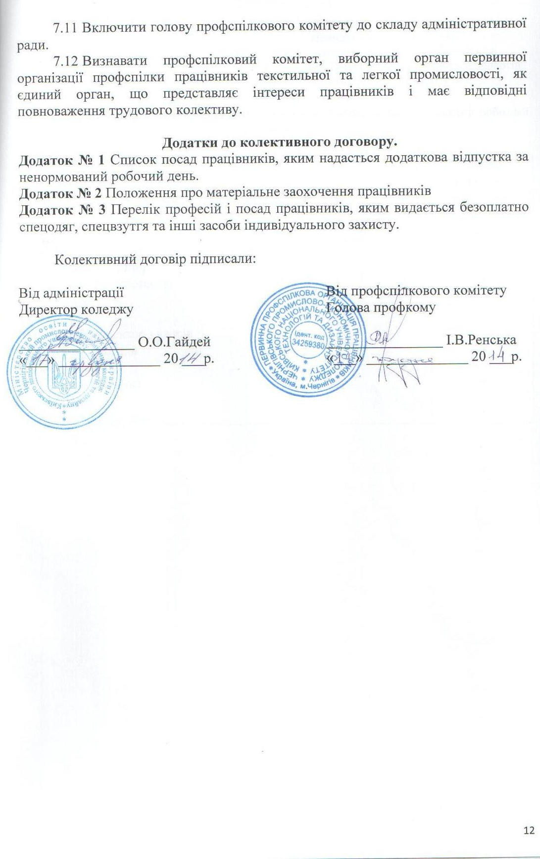
Додаток № 1 до колективного договору Чернігівського промислово-економічного коледжу Київського національного університету технологій та дизайну на 2015-2017 рік

Список

посад працівників, яким надається додаткова відпустка за ненормований робочий день

Перелік посад | Термін додаткової відпустки,  календарних днів
1 Заступник директора з господарчої роботи  2 Головний бухгалтер  3 Завідуючий бібліотекою  4 Бухгалтер  5 Інженер  6 Старший інспектор з кадрів  7 Інспектор з кадрів  8 Бібліотекар  9 Старший лаборант  10 Лаборант  11 Секретар-друкарка | 5  7  3  5  4  4  4  3  4  4  3

Додаток № 2 до колективного договору Чернігівського промислово-економічного коледжу Київського національного університету технологій та дизайну на 2015-2017 рік

Положення
про матеріальне заохочення працівників

- Загальні положення.
1.1 Положення про матеріальне заохочення працівників Чернігівського промислово-економічного коледжу Київського національного університету технологій та дизайну (далі - Положення) розроблено з метою посилення впливу матеріального заохочення на покращення результатів роботи працівників коледжу стимулювання творчого потенціалу науково-педагогічного та навчально-допоміжного персоналу на підвищення якості навчання студентів, педагогічного новаторства, прояв ініціативи, реалізацію принципу оплати праці в залежності від особистого вкладу кожного працівника в загальні результати роботи структурних підрозділів, відділів та служб коледжу.
  - Матеріальне заохочення працівників коледжу здійснюється відповідно до Постанови Кабінету Міністрів України від 30.08.2002р. № 1298 "Про оплату праці працівників на основі Єдиної тарифної сітки розрядів і коефіцієнтів з оплати праці працівників установ, закладів та організацій окремих галузей бюджетної сфери", наказу Міністерства освіти і науки України №557 від 26.09.2005р. "Про впорядкування умов оплати праці та затвердження схем тарифних розрядів працівників навчальних закладів, установ освіти та наукових установ" передбачає виплату премій та встановлення надбавок: за високі досягнення у праці, за виконання особливо важливої роботи (на термін її виконання), за складність, напруженість у роботі.
  - В разі прийняття Кабінетом Міністрів України, Міністерством освіти і науки рішень про зміну умов оплати праці і матеріального заохочення працівників освіти до Положення можуть вноситись, за погодженням з профкомом, відповідні зміни.
2 Порядок преміювання.
2.1. Премія виплачується в межах затвердженого кошторисом фонду оплати праці за рахунок економії фондів оплати праці загального і спеціального фондів та фонду преміювання спеціального фонду. Премія нараховується у залежності від результатів виконання планів надходження коштів та фінансового стану коледжу. Премія може нараховуватись за результатами окремих видів діяльності.
За підсумками фінансового року можуть виплачуватись річні премії як по структурних підрозділів, так і в цілому по коледжу. Для працівників, які протягом року працювали менше 12 місяців, премія нараховується пропорційно відпрацьованого часу.
2.2 Преміювання працівників коледжу може здійснюватись за:
2.2.1 За загальні результати роботи за рік виплачується директору, заступникам директора, завідуючим відділень, методистам, викладачам, майстрам виробничого навчання, працівникам бухгалтерії, бібліотеки, лаборантам, працівникам господарчої частини та іншим штатним працівникам коледжу.
2.2.2 Виконання важливих для коледжу завдань (ліцензування нових спеціальностей, акредитація спеціальностей, атестація навчального закладу, своєчасна і якісна здача звітів, якісне вирішення питань поточних і капітальних ремонтів та ін.).
2.2.3 Організація та високий рівень проведення різних заходів (науково-методичних семінарів, конкурсів, олімпіад, художніх оглядів, спортивно- масових заходів та ін..).
2.2.4 Високий рівень організації навчальної, виховної, навчально-виробничої, методичної, наукової робіт.
2.2.5 Підготовку до видання та видання навчального посібника з відповідної дисципліни, наукових статей (0,1 посадового окладу (тарифної ставки) за друкований аркуш).
2.2.6 Створення нових кабінетів та лабораторій, їх матеріально-технічне забезпечення та естетичне оформлення.
2.2.7 Зайняті призові місця в огляді-конкурсі кабінетів і лабораторій у кінці навчального року.
2.2.8 Постановку нових лабораторних робіт та створення лабораторних стендів.
2.2.9 Видання методичного забезпечення для виконання лабораторних робіт, практичних занять, самостійної роботи студентів, курсових проектів і дипломних проектів та створення лекційного курсу та електронних підручників з відповідної дисципліни (0,1 посадового окладу (тарифної ставки ) за друкований аркуш).
2.2.10 Керівництво науково-дослідницькою роботою студентів-переможців конкурсів.
2.2.11 Створення нових навчальних планів зі спеціальностей.
2.2.12 Виховну роботу – кращі куратори коледжу.
2.2.13 Якісне проведення профорієнтаційної роботи та приймальної компанії.
2.2.14 Ефективне вирішення питань енергозбереження, пожежної безпеки, техніки безпеки та підготовки матеріально-технічної бази до надійної роботи у осінньо-зимовий період, виконання поточних та капітальних ремонтів та інші господарські роботи.
2.2.15 Виконання інших важливих робіт, які забезпечують високоефективну роботу навчального закладу та направлені на створення високого його іміджу.
3 Порядок виплати премій.
3.1 Виплата премії здійснюється згідно наказів директора коледжу.
3.2 Проекти наказів готуються керівниками структурних підрозділів, відділів та служб коледжу та узгоджуються з заступниками директора відповідно до розподілу посадових обов'язків, головним бухгалтером та профкомом.
3.3 Контроль за станом фінансування видатків на преміювання згідно кошторисів та цього Положення покладається на головного бухгалтера.

Додаток № 3 до колективного договору Чернігівського промислово-економічного коледжу Київського національного університету технологій та дизайну на 2015-2017 рік
Перелік
професій і посад працівників, яким видається безоплатно спецодяг, спецвзутгя та інші засоби індивідуального захисту
Перелік професій і посад | Види ЗІЗ | Терміни носіння, в місяцях
1 Гардеробник | халат бавовняний | 12
2 Лаборант (хімічної лабораторії) | халат бавовняний  фартух прогумований з нагрудником  гумові рукавиці  окуляри захисні | 12  черговий  чергові  до зношення
3 Лаборант (інших  лабораторій) | халат бавовняний | 12
4 Слюсар-сантехнік | костюм бавовняний  рукавиці комбіновані  на зовнішніх роботах додатково:  куртка бавовняна на утепленій підкладці  чоботи гумові  рукавиці гумові | 12  2  36  12  чергові
5 Електромонтер з ремонту та обслуговування електроустаткування | костюм бавовняний  рукавиці гумові (діелектричні)  галоші (діелектричні) | 12  чергові  чергові
6 Бібліотекар | халат бавовняний | 12
7 Прибиральник службових приміщень | халат бавовняний  рукавиці комбіновані  під час миття підлоги та місць загального користування додатково:  чоботи гумові  рукавиці гумові | 12  2  12  6
8 Двірник | костюм бавовняний  фартух бавовняний з нагрудником  рукавиці комбіновані  взимку додатково:  куртка бавовняна на утепленій підкладці  в інший час року:  плащ непромокальний | 12  12  2  36  36
9 Столяр | фартух бавовняний з нагрудником  рукавиці комбіновані  костюм бавовняний | 6  3  12

